РОССИЙСКИЙ УНИВЕРСИТЕТ ДРУЖБЫ НАРОДОВ

**Факультет физико-математических и естественных наук**

**Кафедра прикладной информатики и теории вероятностей**

ОТЧЕТ

по лабораторной работе № 1

дисциплина: Операционные системы

Студент: Николаев Дмитрий Иванович

Группа: НКНбд-01-20

**МОСКВА**

2021 г.

Цель работы:

Целью данной работы является приобретение практических навыков установки операционной системы на виртуальную машину, настройки минимально необходимых для дальнейшей работы сервисов

Ход работы:

Создание новой ВМ

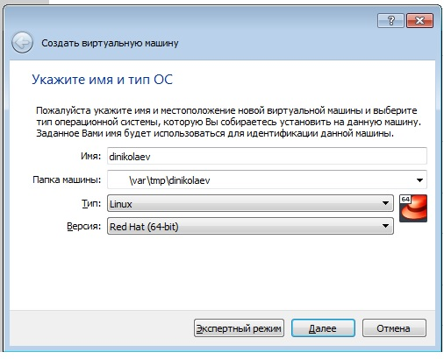

Указание объема оперативной памяти

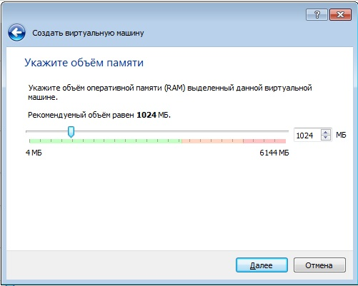

Создание жесткого диска

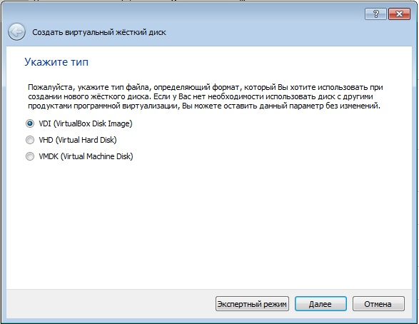

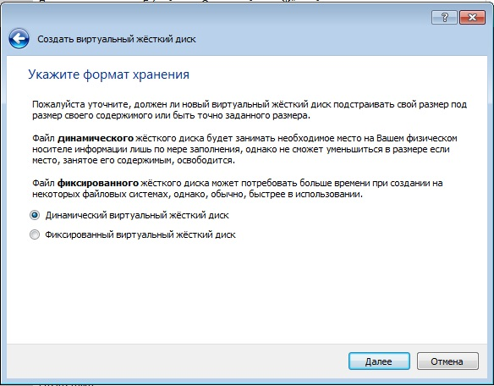

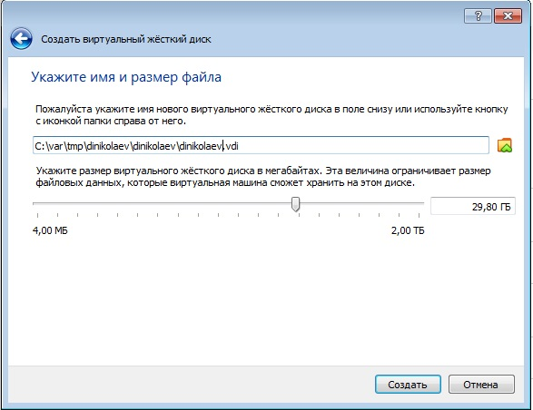

Образ подключен

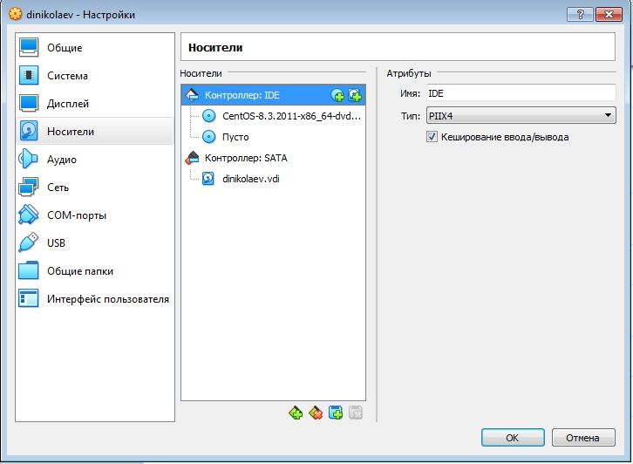

Начало установки

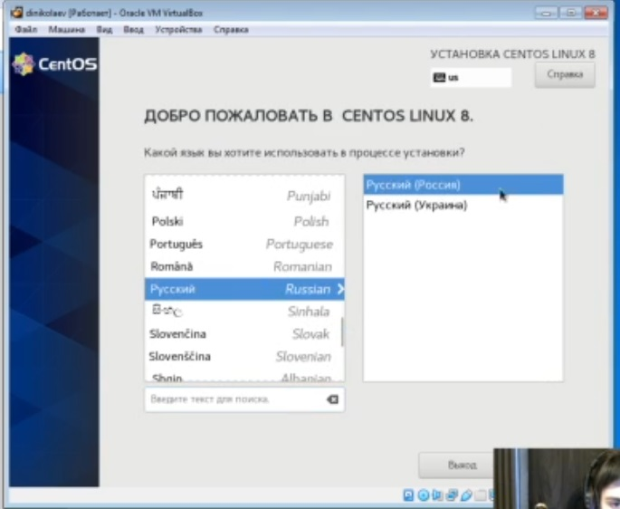

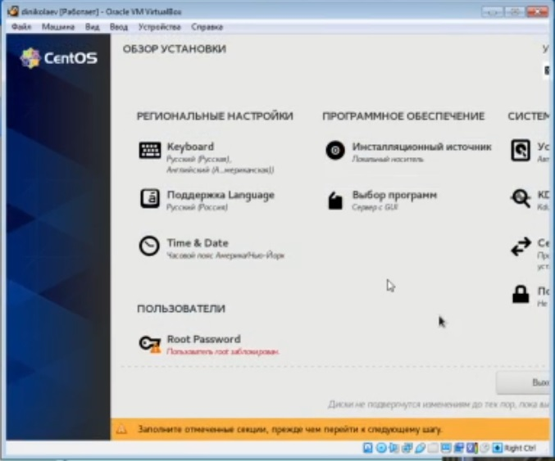

Отключил KDUMP

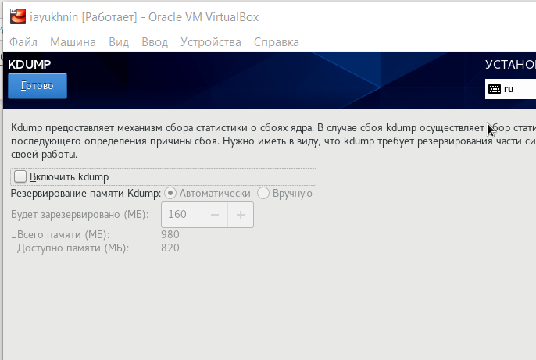

Выбор программ

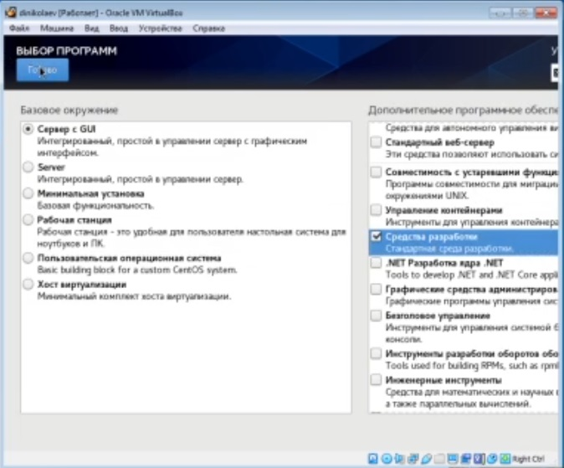

Место установки

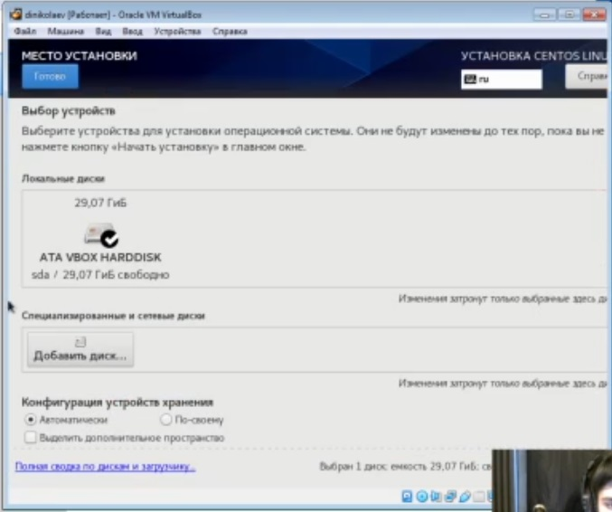

Сеть и имя узла

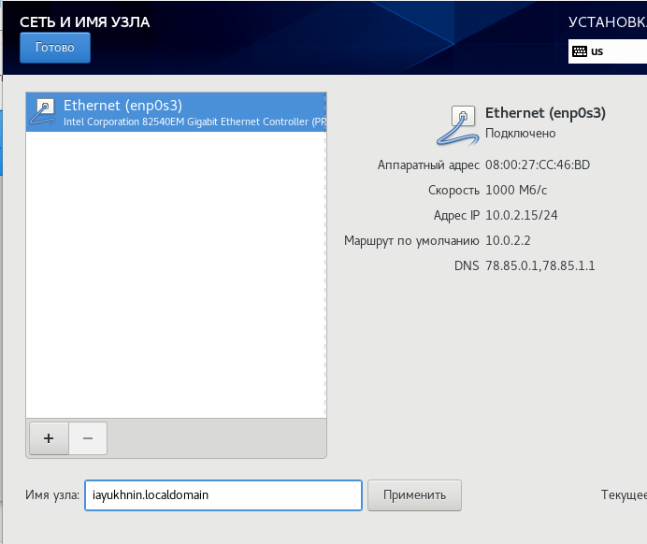

Создание рут пароля и пользователя с правами администратора

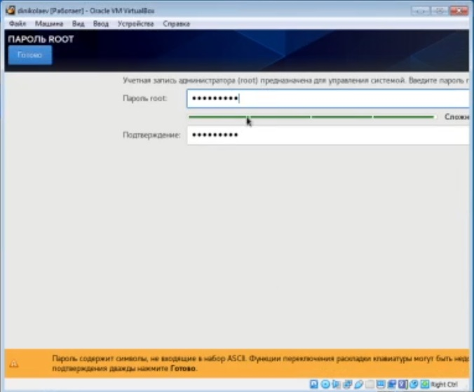

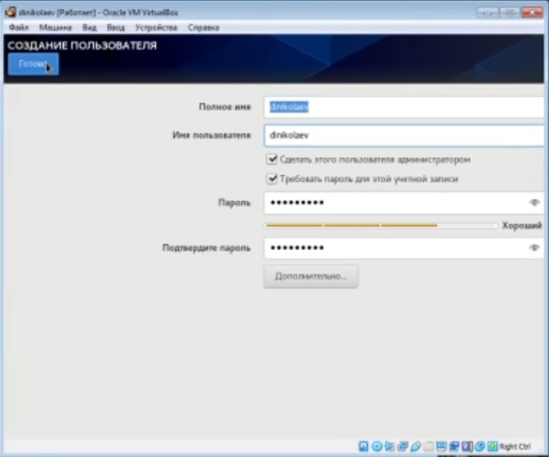

Первоначальная настройка ОС

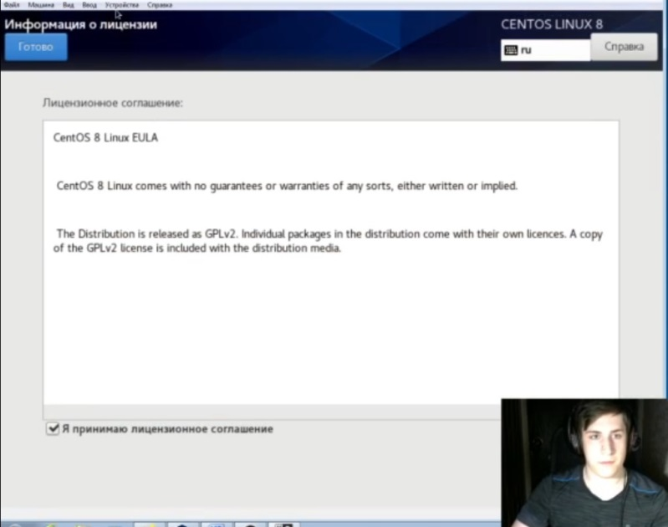

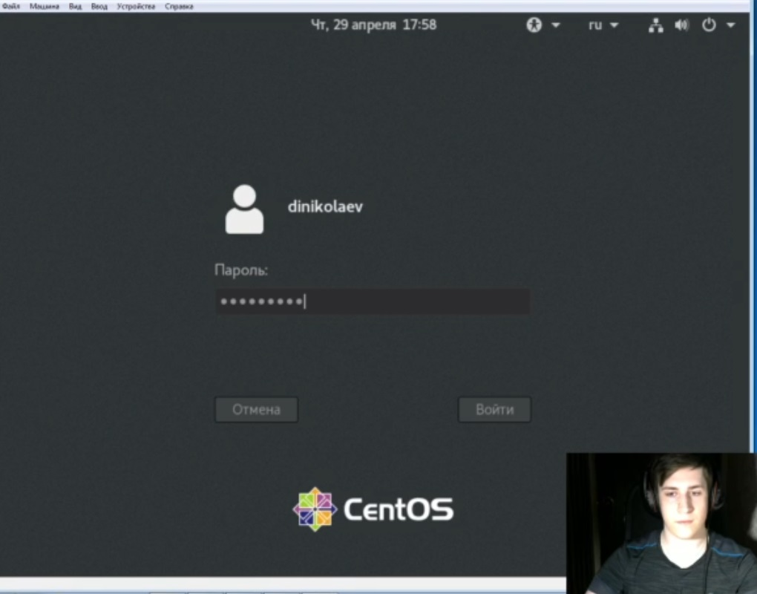

Подключение дополнений

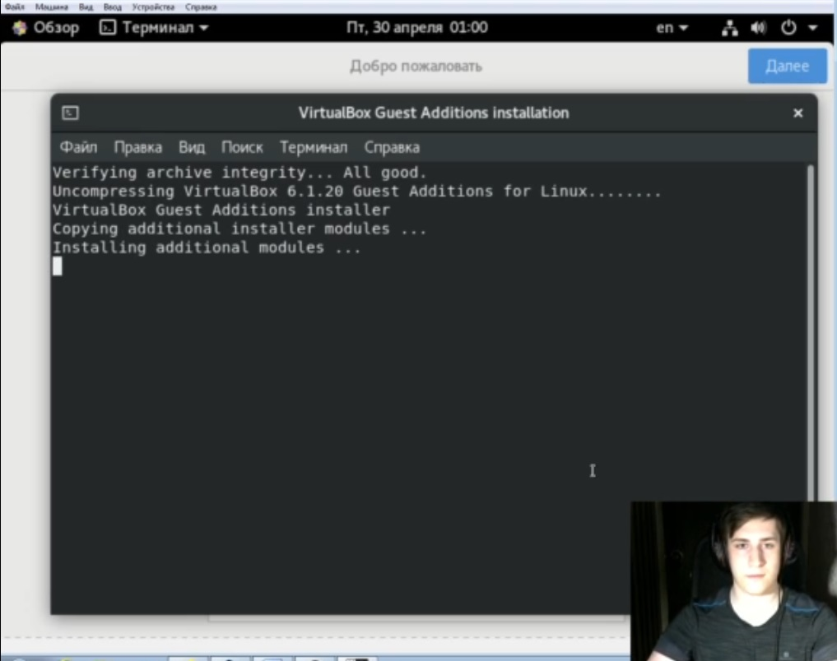

Завершение

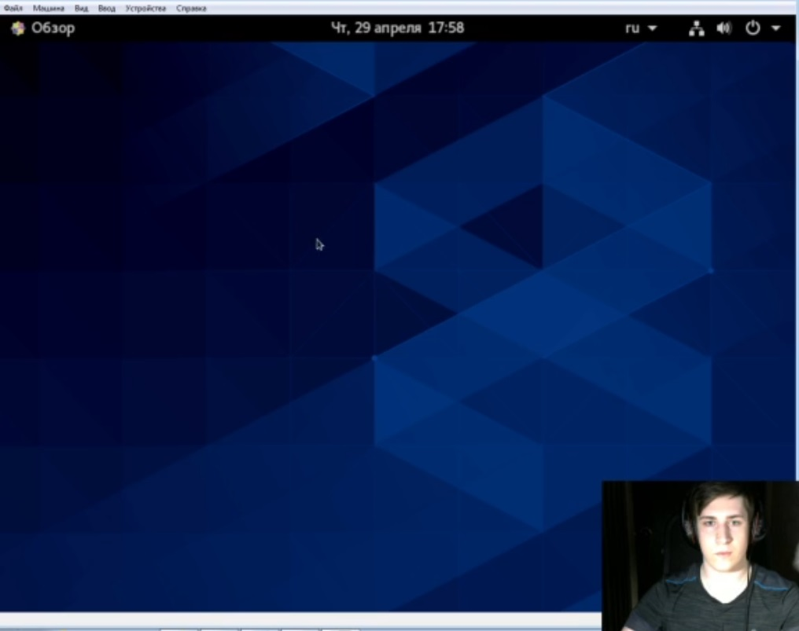

Вывод

В результате лабораторной работы, научился устанавливать виртуальную операционную систему

Домашняя работа

1. Версия ядра Linux (Linux version). Команда dmesg | grep -i “Linux version”

2. Частота процессора (Detected Mhz processor). Команда dmesg | grep -i “MHz”

3. Модель процессора (CPU0). Команда dmesg | grep -i “CPU0”

4. Объем доступной оперативной памяти (Memory available). Команда dmesg | grep -i “available”

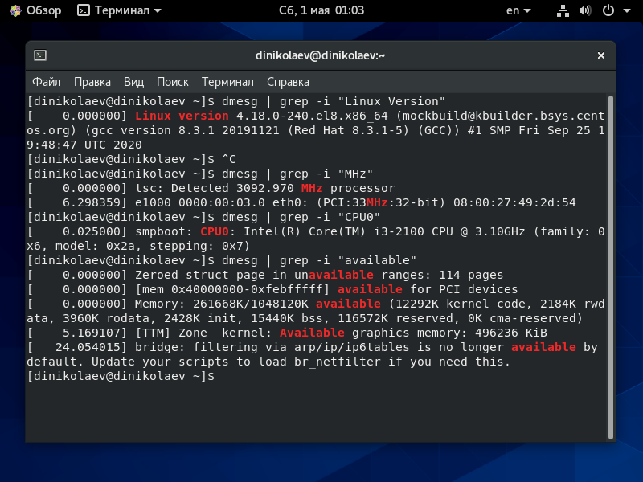

5. Тип обнаруженного гипервизора (Hypervisor detected). Команда dmesg | grep -i “hypervisor detected”

6. Тип файловой системы корневого раздела. Команда dmesg | grep -i “dm-0”

7. Последовательность монтирования файловых систем. Команда dmesg | grep -i “filesystem”

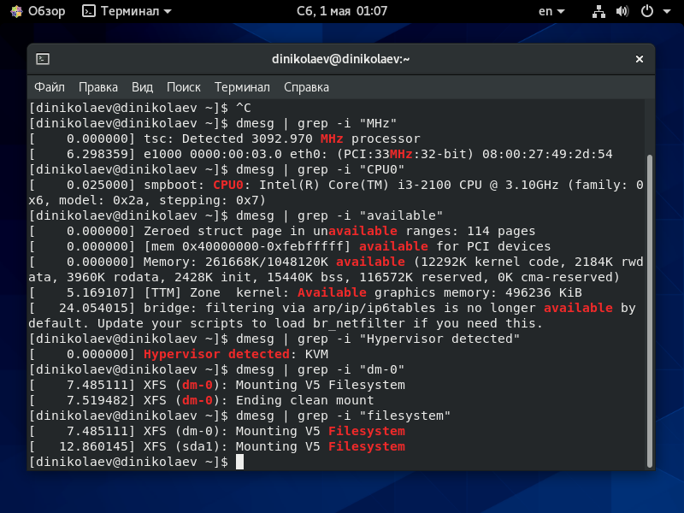

Контрольные вопросы

1.Учетная запись пользователя хранит Системное имя, Идентификатор пользователя, Идентификатор группы и Домашний каталог

2. Для получения справки по команде используется флаг --help или -h, например cd --help.

Для перемещения по файловой системе используется команда cd.

Для просмотра содержимого каталога используется команда ls.

Для определения объема каталога используется команда du Для удобства лучше использовать с ключами -s и –h.

Чтобы создать файл или каталог, используются команды touch и mkdir соответственно.

Чтобы удалить файл или каталог, используются команды rm и rmdir соответственно.

Для создания и редактирования прав файла/каталога используют chmod.

Для просмотра истории команд используют history.

3.Файловая система - это часть операционной системы, назначение которой состоит в том, чтобы обеспечить пользователю удобный интерфейс при работе с данными, хранящимися на диске, и обеспечить совместное использование файлов несколькими пользователями и процессами. Например: NTFS, FAT32, exFAT

4.С помощью команды mount без параметров.

5.Командой kill ‘название процесса’.

Вывод:

В ходе лабораторной работы я научился устанавливать и использовать виртуальную машину для работы, научился производить первоначальную настройку Oracle VM для работы с Linux CentOS, также я научился использовать команду dmesg для поиска нужной информации о системе.